QUIZ N°1

Nombre: Alexander Villada Berrio

Materia: Métodos numéricos

PLANTAMIENTO DE PREGUNTAS:

1. Los tres modelos de interpolación que queremos tener en cuenta en el desarrollo del quiz

* Método de interpolación de FBR
* Método de interpolación de newton
* Método de interpolación de Lagrange

FBR: Para tener en cuenta este método de interpolación se debe tener en cuenta los puntos de evaluación como punto de prueba, punto de evaluación y parámetro de forma para poder evaluar cada una de las funciones interpolantes. La información conocida son los puntos específicos para evaluar y las incógnitas están dadas a través de los puntos de evaluación de cada polinomio dado una función de interpolación de FBR que tenga este comportamiento.



Newton: En este método se debe tener en cuenta definir los puntos i y j donde se van a evaluar el polinomio interpolador, definiendo la matriz de diferencias divididas y las correspondientes a f(x)

Lagrange: El polinomio de lagrange al ser similar al polinomio de Newton se evalua sin tener en cuenta el método de diferencias divididas, teniendo asi los valores conocidos de los datos como los x y los f(x) de la función

2) Método de interpolación de FBR:

En método de funciones de base radial, es un método que nos permite encontrar los puntos en diferentes intervalos de una función polinómica, para la elaboración del mismo según visto la clase del profesor Julián debemos tener en cuenta diferentes puntos de atención como la función que se debe evaluar en un punto de interés, de igual manera se debe tener un punto de evaluación y un parámetro que permita definir el comportamiento de la función, en este caso la función de interpolación se comporta como una sumatoria de funciones de base radial con el número de términos igual al numero de datos a interpolar, en donde es necesario tener en cuenta en la construcción de una matriz de interpolación en las que se puedan evaluar los puntos de interés de la función como lo son el punto de prueba y el punto de evaluación.

Método de interpolación de Newton:

El método de interpolación de newton es un método de interpolación que permite utilizar el concepto de diferencias divididas se trabaja a través de las siguiente formula

$$pn\left(x\right)= a_{0}+a_{1} \left( x- x_{0}\right)+ a_{2} \left( x- x_{0}\right)\left( x- x_{1}\right)+ ……+ a_{n}\left( x- x_{0}\right)\left( x- x_{1}\right)\left(x-x_{2}\right)$$

De esto modo el método de diferencias divididas nos permitirá, obtener un polinomio que se aproxime a los puntos de una función, de este modo los diferentes datos tendrán un comportamiento en cuestión de diferentes polinomios como lineales, cuadráticos y cúbicos a través de la solucion de las siguientes formulas presentadas:

$$f\left(x_{0},x_{1}\right)= \frac{f\left(x_{1}\right)-f(x_{0})}{x_{1}-x_{0}}$$

$$f\left(x_{1},x_{2}\right)= \frac{f\left(x_{2}\right)-f(x_{1})}{x_{2}-x_{1}}$$

$$f\left(x_{0},x_{1}, x_{2}\right)= \frac{f\left(x_{1} , x_{2}\right)-f(x_{0}, x_{1})}{x_{2}-x_{0}}$$

Por ultimo a la hora de tener en cuenta los polinomios a graficar en tener en cuenta los puntos que nos entrega cada uno de los polinomios interpolador

INTERPOLACION DE LAGRANGE:

El polinomio de interpolación de Lagrange es una reformulación del polinomio de interpolación de Newton que el método evita el cálculo de las diferencias divididas. El método tolera las diferencias entre distancias x de los puntos de muestra.

El polinomio de Lagrange se construye a partir de las fó tenidos en los puntos de la función. Donde una vez que se han seleccionado los puntos a usar se generan la misma cantidad de términos que puntos

3) Al eliminar el dato de la tabla respectivo, se construye la grafica de las interpolaciones de que se tienen los siguientes puntos de aproximación en los valores de x e y dando asi:

Las graficas corresponden a la evaluación de los datos en los puntos específicos de aproximación, que se muestra a través de la siguiente forma:

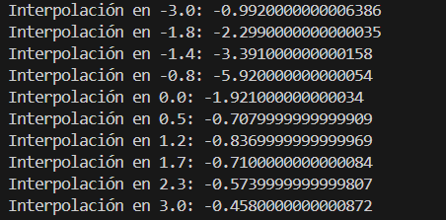

Teniendo en cuenta la precisión de cada uno de los datos de interpolación, se refleja el mejor método a utilizar el método de funciones Base radial, que presenta un mejor comportamiento de los puntos en la función

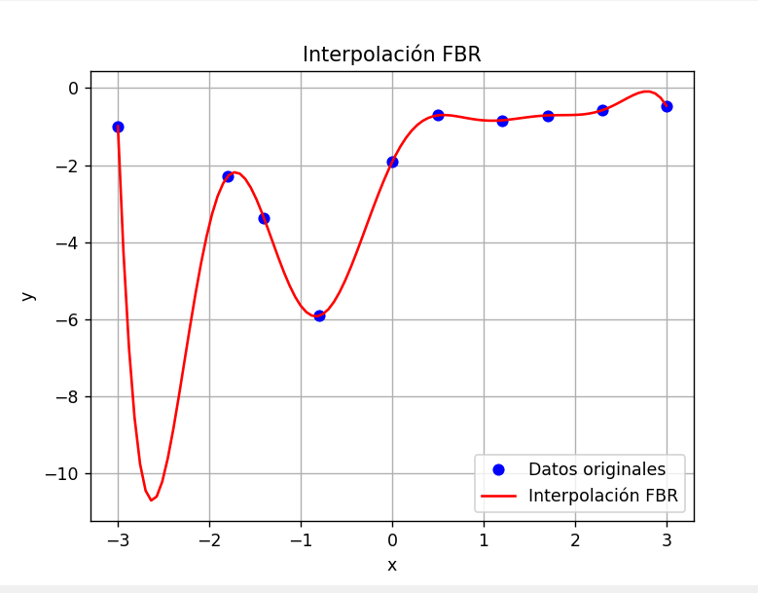

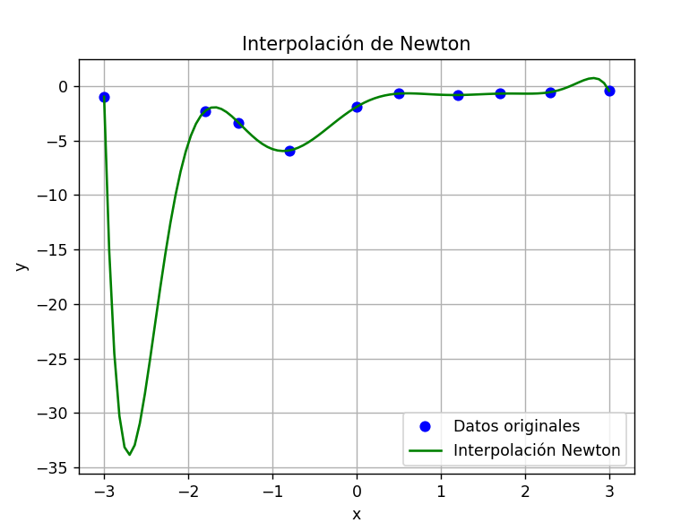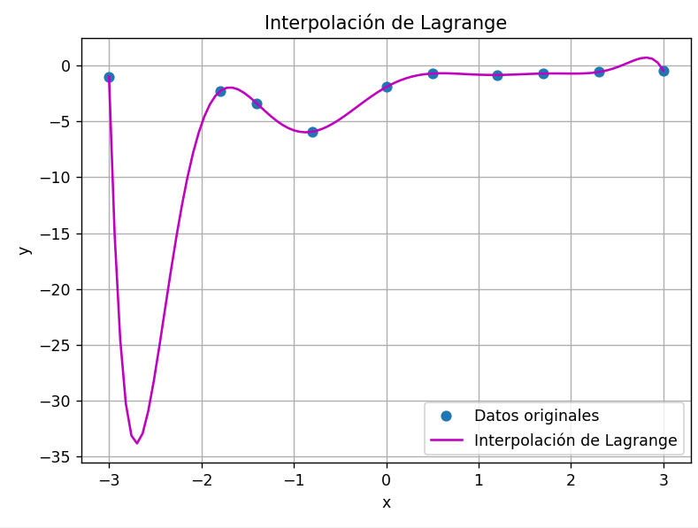

4)

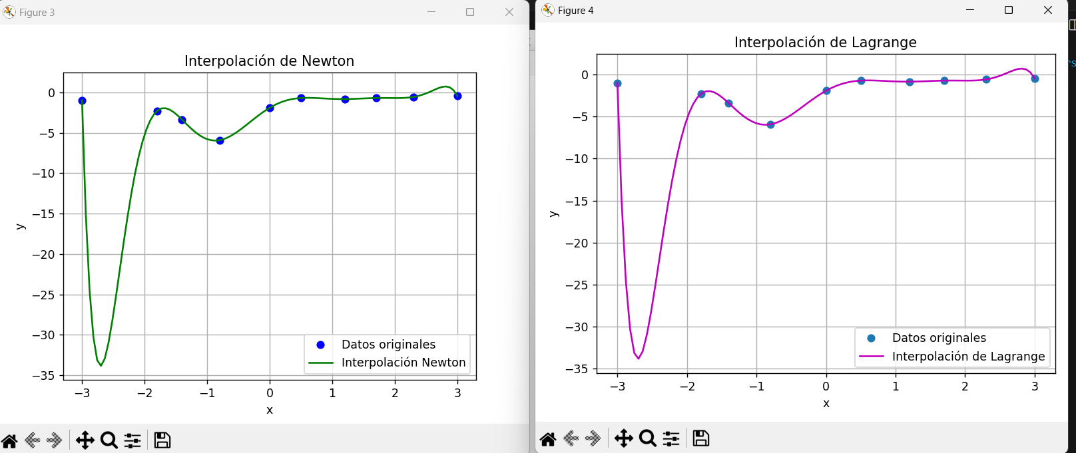

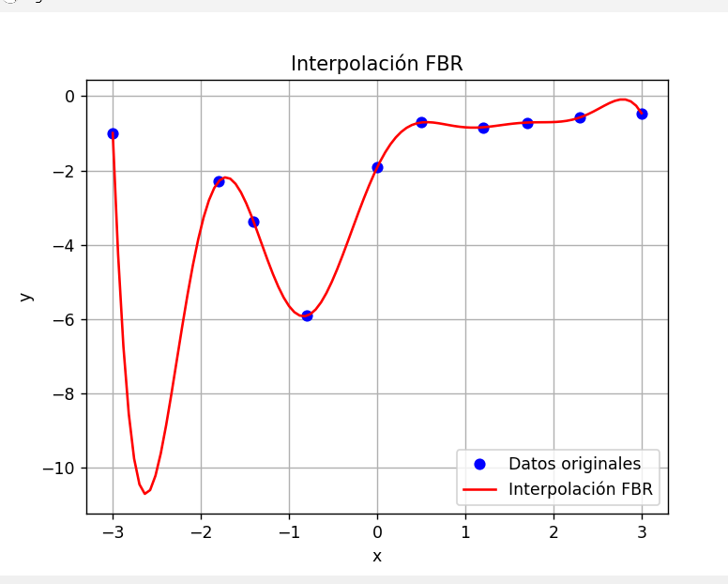

5) en relación a la evaluación en los puntos x= -0.665 y x: 0.865 se presentaron los siguientes comportamientos, presentando la misma graficas del punto anterior de este modo se entiende que el polinomio de newton y de lagrange presentan un mejor comportamiento.

